审核计划
受审核方名称 | 陕西秦源工程项目管理有限公司
注册地址 | 陕西省西安市莲湖区自强西路38号梅苑温泉小区东院办公楼三层
经营地址 | 陕西省西安市莲湖区自强西路38号梅苑温泉小区东院办公楼三层
联系人 | 李荣 |  |  | 联系电话 |  | 15291583236 |  |  | 邮编 |  | 360349744@qq.com
最高管理者 | 万朝气 |  |  | 联系电话 |  | 19191838822 |  |  | 邮箱
合同编号. | 1277-2022-EO |  |  | 审核领域 |  | □QMS□EcMS■EMS■OHSMS  □FSMS □HACCP □EnMS
审核类型 | ■初次认证第（二）阶段□监督审核 □再认证 □扩项审核 □其他
审核方法 | □现场审核 □远程审核 ■现场结合远程审核 □非现场审核（仅限一阶段）
远程审核方式 | 音频视频□数据共享□远程接入（远程审核沟通工具：微信、电话）
远程审核资源 | 网络 智能手机 □台式电脑 笔记本电脑 □录像机 □照相机 □可穿戴设备
审核目的 | ■第二阶段审核：验证组织管理体系的建立、实施运行的符合性及有效性，以确定是否推荐认证注册。  □再认证：验证组织管理体系的符合性和持续有效性，以确定是否推荐保持认证注册资格并换发认证证书。  □特殊审核: □确定是否推荐同意扩大范围的申请并换发认证证书。  □跟踪调查投诉、曝光情况，确认获证客户是否已实施有效的整改措施。  □调查获证客户变更信息，确定管理体系持续有效运行。  □对被暂停客户进行跟踪审核，验证被暂停原因是否已消除，以确定是否恢复认证注册资格。  □验证管理体系实施运行的符合性及有效性。
审核范围 | E：工程造价咨询服务（资质范围内）所涉及场所的相关环境管理活动  O：工程造价咨询服务（资质范围内）所涉及场所的相关职业健康安全管理活动 |  |  |  |  |  |  |  |  | 专业  代码 | E：34.01.02  O：34.01.02B
审核准则 | □GB/T19001-2016/ISO 9001:2015 □GB/T 50430-2017■GB/T24001-2016/ISO 14001:2015  ■GB/T45001-2020/ISO45001：2018标准 □ISO 22000:2018  □GB/T 27341-2009&GB 14881-2013&危害分析与关键控制点（HACCP体系）认证补充要求1.0  □GB/T 23331-2020/ISO 50001:2018  □RB/T (行业认证标准)  适用于受审核方的法律法规及其他要求； 认证合同  □受审核方管理体系文件 (手册版本号：A/0)
审核日期 | 现场审核于2022年12月13日 上午至2022年12月13日 下午(共1.0天)
审核日期 | 远程审核于2022年12月13日 上午至2022年12月13日 下午(共1.0天)
审核语言 | 普通话□英语□其他
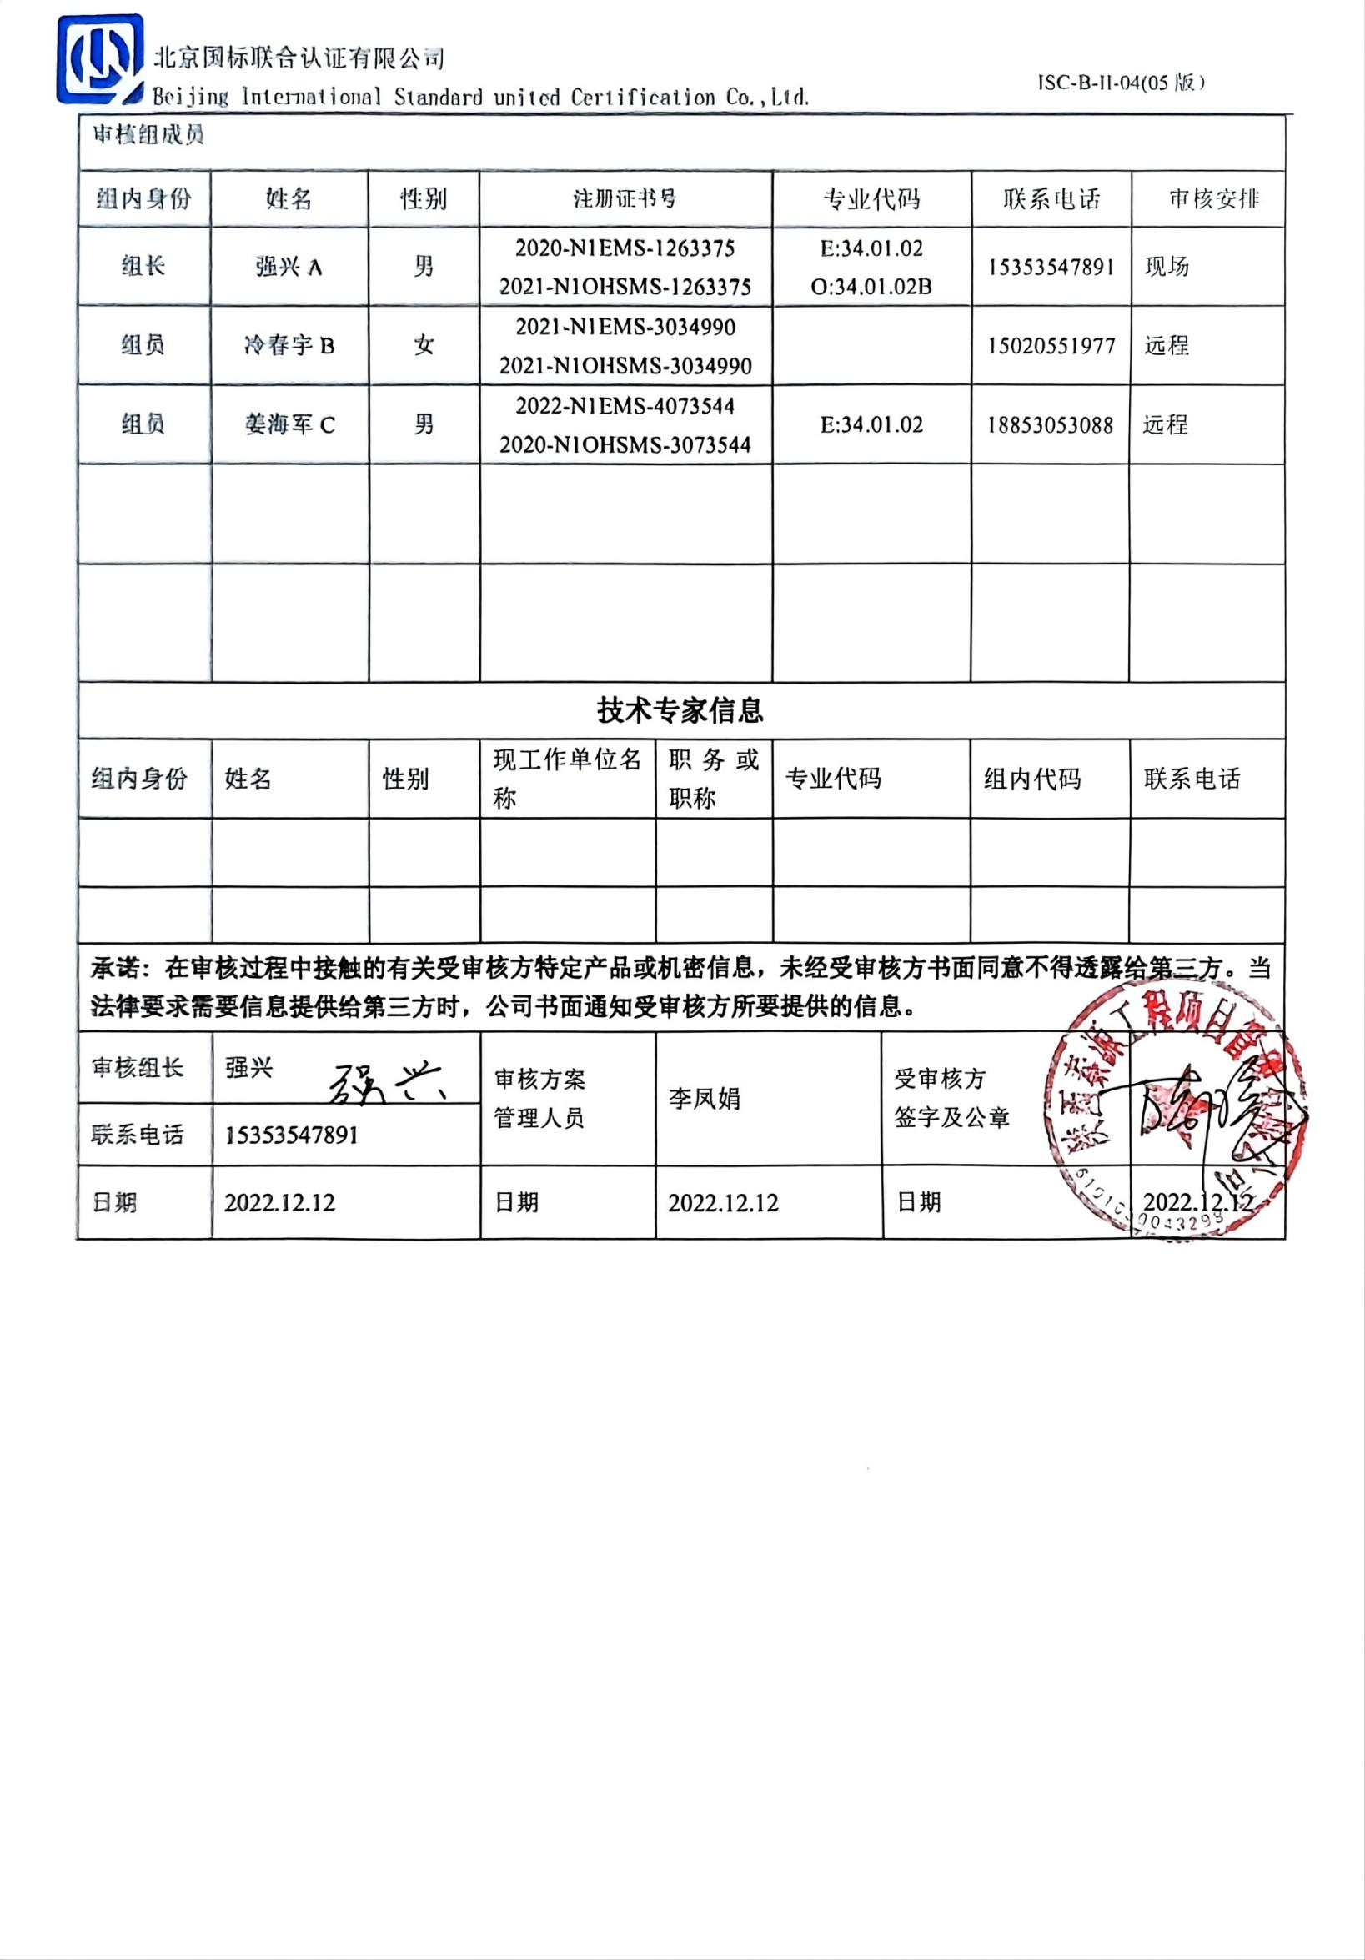
审核组成员
组内身份 | 姓名 | 性别 | 注册证书号 |  |  | 专业代码 |  | 联系电话 |  |  |  | 审核安排
组长 | 强兴A | 男 | 2020-N1EMS-1263375  2021-N1OHSMS-1263375 |  |  | E:34.01.02  O:34.01.02B |  | 15353547891 |  |  |  | 现场
组员 | 冷春宇B | 女 | 2021-N1EMS-3034990  2021-N1OHSMS-3034990 |  |  |  |  | 15020551977 |  |  |  | 远程
组员 | 姜海军C | 男 | 2022-N1EMS-4073544  2020-N1OHSMS-3073544 |  |  | E:34.01.02 |  | 18853053088 |  |  |  | 远程
技术专家信息
组内身份 | 姓名 | 性别 | 现工作单位名称 |  | 职务或职称 | 专业代码 |  | 组内代码 |  |  |  | 联系电话
承诺: 在审核过程中接触的有关受审核方特定产品或机密信息，未经受审核方书面同意不得透露给第三方。当法律要求需要信息提供给第三方时，公司书面通知受审核方所要提供的信息。
审核组长 | 强兴 |  | 审核方案  管理人员 |  | 李凤娟 |  | 受审核方  签字及公章
联系电话 | 15353547891
日期 | 2022.12.12 |  | 日期 |  | 2022.12.12 |  | 日期 |  |  |  |  | 2022.12.12

审核日程安排 远程审核沟通工具：微信、电话
日期 | 时间 | 部门 | 过程涉及条款 | 审核人员
2022.12.13  (午餐12：00-13：30  ) | 8:00-8：30 |  | 首次会议 | ABC（现场+微信）
2022.12.13  (午餐12：00-13：30  ) | 8：30-10：00 | 领导层、安全事务代表 | EO:4.1理解组织及其环境、4.2理解相关方的需求和期望、4.3 确定管理体系的范围、4.4环境/职业健康安全管理体系及其过程、5.1领导作用和承诺、5.2环境/职业健康安全方针、5.3组织的岗位、职责和权限、O5.4协商与参与、6.1应对风险和机遇的措施、6.2环境/职业健康安全目标及其实现的策划、7.1资源总则、7.4沟通/信息交流、9.3管理评审、10.1改进、10.3持续改进，  国家/地方监督抽查情况；顾客满意、相关方投诉及处理情况；一阶段问题验证，  验证企业相关资质证明的有效性； | A(现场）
2022.12.13  (午餐12：00-13：30  ) | 8：30-12：00 | 经营部 | E/OMS: 5.3组织的岗位、职责和权限、6.2环境与职业健康安全目标、6.1.2环境因素/危险源辨识与评价、8.1运行策划和控制、8.2应急准备和响应， | B（远程：微信、电话）
2022.12.13  (午餐12：00-13：30  ) | 8：30-10：00 | 审核部 | E/OMS: 5.3组织的岗位、职责和权限、6.2环境与职业健康安全目标、6.1.2环境因素/危险源辨识与评价、8.1运行策划和控制、8.2应急准备和响应， | C（远程：微信、电话）
2022.12.13  (午餐12：00-13：30  ) | 10：00-12：00 | 综合管理部 | C审核：  E/OMS: 5.3组织的岗位、职责和权限、6.2.1环境/职业健康安全目标、6.2.2实现环境/职业健康安全目标措施的策划、7.2能力、7.3意识、7.4沟通/信息交流、7.5.1形成文件的信息总则、7.5.2形成文件的信息的创建和更新、7.5.3形成文件的信息的控制、9.2 内部审核、10.2事件、不符合和纠正措施，  A审核：  E/OMS: 6.1.2环境因素/危险源的辨识与评价、6.1.3合规义务、6.1.4措施的策划、8.1运行策划和控制、8.2应急准备和响应、9.1（9.1.1监视、测量、分析和评价总则）、9.1.2合规性评价.EMS/OHSMS运行控制相关财务支出证据； | A(现场）  C（远程：微信、电话）
2022.12.13  (午餐12：00-13：30  ) | 13：30-15：00 | 质量控制部 | E/OMS: 5.3组织的岗位、职责和权限、6.2环境与职业健康安全目标、6.1.2环境因素/危险源辨识与评价、8.1运行策划和控制、8.2应急准备和响应， | B（远程：微信、电话）
2022.12.13  (午餐12：00-13：30  ) | 15：00  -16：30 | 后评价部 | E/OMS: 5.3组织的岗位、职责和权限、6.2环境与职业健康安全目标、6.1.2环境因素/危险源辨识与评价、8.1运行策划和控制、8.2应急准备和响应， | B（远程：微信、电话）
2022.12.13  (午餐12：00-13：30  ) | 13：30  -15：00 | 综合管理部-继续 |  | C（远程：微信、电话）
2022.12.13  (午餐12：00-13：30  ) | 15：00  -16：30 | 审计部 | E/OMS: 5.3组织的岗位、职责和权限、6.2环境与职业健康安全目标、6.1.2环境因素/危险源辨识与评价、8.1运行策划和控制、8.2应急准备和响应， | C（远程：微信、电话）
2022.12.13  (午餐12：00-13：30  ) | 13：30-16：30 | 造价部 | E/OMS: 5.3组织的岗位、职责和权限、6.2环境与职业健康安全目标、6.1.2环境因素/危险源辨识与评价、8.1运行策划和控制、8.2应急准备和响应， | A(现场）
2022.12.13  (午餐12：00-13：30  ) | 16:30-17：00 | 补充及跟踪审核：必要部门、必要条款；审核组内部沟通；  审核组与受审核方领导层沟通； |  | ABC（现场+微信）
2022.12.13  (午餐12：00-13：30  ) | 17:00-17：30 | 末次会议：综合评价 E/OMS 管理体系运行总体情况及改进要求，宣告审核发现及审核结论。 |  | ABC（现场+微信）

注：在计划审核有关部门或活动时间，请其直接负责人员参与，如人员有变化 ，请预先通知审核组。 如合同人数与实际人数有明显差异，请告知本公司，本公司将按实际人数实施审核。计划可变动的声明：由于不可抗力、交通、甲方原因等特殊情况，审核计划可调整，但应确保8小时/天的审核时间，必要时，审核组长在征得贵方同意后，可调整本计划。

